目 录
1.系统要求 1
1.1设计要求 1
1.2方案论证 1
1.3方案选择 1
2.软件设计 1
2.1设计概述 1
2.2主程序设计 2
2.3线性变化模块设计 5
2.4几何变换模块设计 6
2.5空间域滤波模块设计 9
2.6噪声模块设计 11
2.7边缘提取模块设计 15
2.8维纳滤波复原模块设计 18
2.9图像类型转换模块设计 19
2.10直方图模块设计 21
3.仿真效果图 23
4.课程总结 27

图像处理试验箱
- 系统要求
  - 设计要求
- 包含GUI交互界面
- 支持对目标图片直方图进行显示
- 支持常见的图像几何变换
- 支持不同图像类型转换
- 支持空间域滤波
- 支持噪声添加
- 支持图像线性变换
- 支持边缘提取
- 能够对变换结果进行实时预览

  - 方案论证
方案一：采用MATLAB提供的图像处理方案，并基于GUIDE创建可供用户交互的GUI界面。
方案二：采用Python的Pillow库进行图像处理，并基于PyQt创建可供用户交互的GUI界面。

  - 方案选择
本课程设计选用MATLAB作为本设计的实现方案。MATLAB是一个强大的数学软件，广泛应用于图像处理领域。开放性使MATLAB广受用户欢迎.除内部函数外,所有MATLAB主包文件和各种工具包都是可读可修改的文件,用户通过对源程序的修改或加入自己编写程序构造新的专用工具包。同时MATLAB提供更为简洁的操作方法，便于用户快速实现所需功能。

- 软件设计
  - 设计概述
本程序采用MATLAB作为编写平台，因此主要对其进行软件编程。但实现如此功能的程序会较为繁琐复杂，可读性较差。故采用模块化解耦概念设计本程序，降低模块间依赖程度，便于功能添加及删改，提高程序灵活性和可维护性，增强其可扩展性。
软件设计主要包括：主程序设计、线性变化模块设计、几何变换模块设计、空间域滤波模块设计、噪声模块设计、边缘提取模块设计、维纳滤波复原模块设计、图像类型转换模块设计、直方图模块。
  - 主程序设计
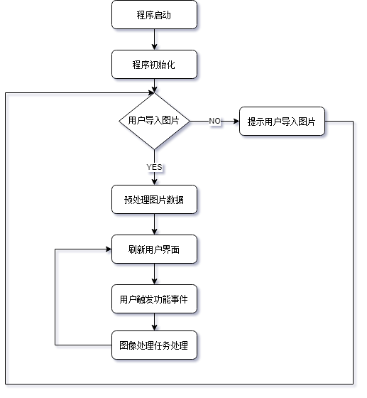
主程序设计主要完成系统界面的初始化，待处理图像导入、用户界面刷新功能，并判断用户触发的对应事件，交给对应模块进行图像处理任务执行。主程序流程图如图1所示。
图1 主程序流程图

初始化代码如下所示
% --- Executes just before Image_Processing_LabKit_GUI is made visible.
function Image_Processing_LabKit_GUI_OpeningFcn(hObject, eventdata, handles, varargin)
% This function has no output args, see OutputFcn.
% hObject handle to figure
% eventdata reserved - to be defined in a future version of MATLAB
% handles structure with handles and user data (see GUIDATA)
% varargin command line arguments to Image_Processing_LabKit_GUI (see VARARGIN)

% Choose default command line output for Image_Processing_LabKit_GUI
handles.output = hObject;

set(handles.save,'Enable','off');
set(handles.reset,'Enable','off');
set(handles.g1,'Visible','off');
set(handles.g2,'Visible','off');
set(handles.g3,'Visible','off');
set(handles.g4,'Visible','off');
set(handles.g5,'Visible','off');
set(handles.n1,'Enable','off');
set(handles.n2,'Enable','off');
set(handles.n3,'Enable','off');
set(handles.n4,'Enable','off');
set(handles.n5,'Enable','off');
set(handles.n6,'Enable','off');
set(handles.n7,'Enable','off');
set(handles.n8,'Enable','off');
set(handles.f1,'Enable','off');
set(handles.f2,'Enable','off');
set(handles.f3,'Enable','off');
set(handles.slider1,'Enable','off');
set(handles.slider2,'Enable','off');
set(handles.slider3,'Enable','off');
set(handles.slider4,'Enable','off');
set(handles.slider5,'Enable','off');
set(handles.m1,'Enable','off');
set(handles.m2,'Enable','off');
set(handles.m3,'Enable','off');
set(handles.m4,'Enable','off');
set(handles.m5,'Enable','off');
set(handles.m6,'Enable','off');
set(handles.m7,'Enable','off');
set(handles.m8,'Enable','off');
set(handles.p1,'Enable','off');
set(handles.invc,'Enable','off');
set(handles.g1,'Visible','on');
set(handles.g2,'Visible','on');
set(handles.g3,'Visible','on');
set(handles.g4,'Visible','on');
set(handles.g5,'Visible','on');

% Update handles structure
guidata(hObject, handles);

% UIWAIT makes Image_Processing_LabKit_GUI wait for user response (see UIRESUME)
% uiwait(handles.figure1);
% --- Executes on button press in load.
function load_Callback(hObject, eventdata, handles)

[file path]=uigetfile({'*.jpg;*.bmp;*.jpeg;*.png'}, '打开文件');
image=[path file];
handles.file=image;
if (file==0)
warndlg('您似乎没有打开图片哦...（；´д｀）ゞ') ;
end
[fpath, fname, fext]=fileparts(file);
validex=({'.bmp','.jpg','.jpeg','.png'});
found=0;
for (x=1:length(validex))
if (strcmpi(fext,validex{x}))
found=1;

set(handles.save,'Enable','on');
set(handles.exit,'Enable','on');
set(handles.reset,'Enable','on');
set(handles.n1,'Enable','on');
set(handles.n2,'Enable','on');
set(handles.n3,'Enable','on');
set(handles.n4,'Enable','on');
set(handles.n5,'Enable','on');
set(handles.n6,'Enable','on');
set(handles.n7,'Enable','on');
set(handles.n8,'Enable','on');
set(handles.f1,'Enable','on');
set(handles.f2,'Enable','on');
set(handles.f3,'Enable','on');
set(handles.slider1,'Enable','on');
set(handles.slider2,'Enable','on');
set(handles.slider3,'Enable','on');
set(handles.slider4,'Enable','on');
set(handles.slider5,'Enable','on');
set(handles.m1,'Enable','on');
set(handles.m2,'Enable','on');
set(handles.m3,'Enable','on');
set(handles.m4,'Enable','on');
set(handles.m5,'Enable','on');
set(handles.m6,'Enable','on');
set(handles.m7,'Enable','on');
set(handles.m8,'Enable','on');
set(handles.p1,'Enable','on');
set(handles.invc,'Enable','on');

handles.img=imread(image);
handles.original=imread(image);
axes(handles.g1);
cla;
imshow(handles.original);
axes(handles.g2);
cla;
imshow(handles.img);
guidata(hObject,handles);
break;
end
end
if (found==0)
errordlg('文件扩展名似乎不正确哦，请从可用扩展名[.jpg、.jpeg、.bmp、.png]中选择文件','哎呀，出错了！');
end
% 检查图像是否为彩色，并更新对应直方图
mysize=size(handles.img);
if numel(mysize)>2
updateg345(handles)
else
updateg3_1(handles)
end
guidata(hObject,handles);

% hObject handle to load (see GCBO)
% eventdata reserved - to be defined in a future version of MATLAB
% handles structure with handles and user data (see GUIDATA)

  - 线性变化模块设计
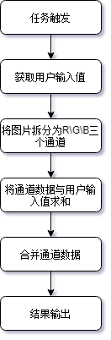
线性变化模块可以对图像的R/G/B三个通道及整体亮度进行线性调节，其程序流程图如图2所示。
图2 线性变化模块流程图

用户可以通过滑动滑块实现对图像的实时调节。
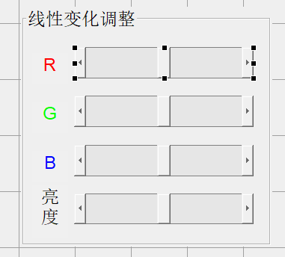
图3 线性变化模块用户界面
以红色通道线性变换为例的代码如下所示
% --- Executes on slider movement.
function slider1_Callback(hObject, eventdata, handles)

x=get(hObject,'Value');
r=handles.img(:,:,1);
g=handles.img(:,:,2);
b=handles.img(:,:,3);
r1=r+x;
rcon=cat(3,r1,g,b);
axes(handles.g2);
cla;
imshow(rcon)
handles.img=rcon;
updateg345(handles)

% hObject handle to slider1 (see GCBO)
% eventdata reserved - to be defined in a future version of MATLAB
% handles structure with handles and user data (see GUIDATA)
  - 几何变换模块设计
几何变换模块可以实现对图像的左右/上下翻转，以及任意角度的旋转变换，其程序流程图如图4所示。

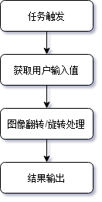
图4 几何变换模块流程图
用户可以通过按钮和滑块对图像进行几何变换。
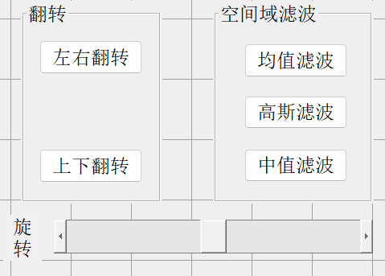
图5 几何变换模块用户界面
几何变换模块采用fliplr()函数进行左右翻转，flipud()进行上下翻转，imrotate()函数进行图像旋转变换，代码如下所示
% 左右翻转
% --- Executes on button press in m6.
function m6_Callback(hObject, eventdata, handles)

handles.img=fliplr(handles.img);
axes(handles.g2);
cla;
imshow(handles.img);
guidata(hObject,handles);

mysize=size(handles.img);
if numel(mysize)>2
updateg345(handles)
else
updateg3_1(handles)
end

% hObject handle to m6 (see GCBO)
% eventdata reserved - to be defined in a future version of MATLAB
% handles structure with handles and user data (see GUIDATA)
% 上下翻转
% --- Executes on button press in m7.
function m7_Callback(hObject, eventdata, handles)

handles.img=flipud(handles.img);
axes(handles.g2);
cla;
imshow(handles.img);
guidata(hObject,handles);

% 检查图像是否为彩色
mysize=size(handles.img);
if numel(mysize)>2
updateg345(handles)
else
updateg3_1(handles)
end

% hObject handle to m7 (see GCBO)
% eventdata reserved - to be defined in a future version of MATLAB
% handles structure with handles and user data (see GUIDATA)
% 旋转图像
% --- Executes on slider movement.
function slider5_Callback(hObject, eventdata, handles)

rrv=(get(hObject,'Value'));
handles.rot=handles.img;
handles.rot=imrotate(handles.rot,rrv);
axes(handles.g2);
cla;
imshow(handles.rot);
guidata(hObject,handles)

% hObject handle to slider5 (see GCBO)
% eventdata reserved - to be defined in a future version of MATLAB
% handles structure with handles and user data (see GUIDATA)

% Hints: get(hObject,'Value') returns position of slider
% get(hObject,'Min') and get(hObject,'Max') to determine range of slider

  - 空间域滤波模块设计
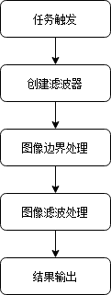
空间域滤波模块可以实现对图像的均值滤波、高斯滤波、中值滤波功能，其流程图如图6所示。

图6 空间域滤波模块流程图
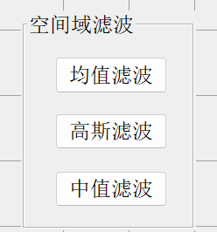
用户可以通过按钮对图像进行空间域滤波。
图7 空间域滤波模块用户界面
对于均值滤波和高斯滤波，程序先使用fspecial()函数创建对应的滤波器，再采用imfilter()进行滤波，对于中值滤波，程序采用medfilt2()对三个颜色通道进行分别处理，最后再合并的方式，具体代码如下所示。
% 均值滤波
% --- Executes on button press in f1.
function f1_Callback(hObject, eventdata, handles)

h=fspecial('average'); % 创建一个平均滤波器，用于图像平滑处理
handles.img=imfilter(handles.img,h,'replicate'); % 使用创建的平均滤波器对图像进行滤波，边界处理采用复制边缘像素的方法
axes(handles.g2);
cla;
imshow(handles.img)
guidata(hObject,handles);

% 检查图像是否为彩色
mysize=size(handles.img);
if numel(mysize)>2
updateg345(handles)
else
updateg3_1(handles)
end

% hObject handle to f1 (see GCBO)
% eventdata reserved - to be defined in a future version of MATLAB
% handles structure with handles and user data (see GUIDATA)
% 高斯滤波
% --- Executes on button press in f2.
function f2_Callback(hObject, eventdata, handles)

hsize=[8 8]; sigma=1.7;
h=fspecial('gaussian',hsize,sigma);
handles.img=imfilter(handles.img,h,'replicate');
axes(handles.g2);
cla;
imshow(handles.img);
guidata(hObject,handles);

% 检查图像是否为彩色
mysize=size(handles.img);
if numel(mysize)>2
updateg345(handles)
else
updateg3_1(handles)
end

% hObject handle to f2 (see GCBO)
% eventdata reserved - to be defined in a future version of MATLAB
% handles structure with handles and user data (see GUIDATA)

% 中值滤波
% --- Executes on button press in f3.
function f3_Callback(hObject, eventdata, handles)

r=medfilt2(handles.img(:,:,1));
g=medfilt2(handles.img(:,:,2));
b=medfilt2(handles.img(:,:,3));
handles.img=cat(3,r,g,b);
axes(handles.g2);
cla;
imshow(handles.img);
guidata(hObject,handles);

mysize=size(handles.img);
if numel(mysize)>2
updateg345(handles)
else
updateg3_1(handles)
end

% hObject handle to f3 (see GCBO)
% eventdata reserved - to be defined in a future version of MATLAB
% handles structure with handles and user data (see GUIDATA)

  - 噪声模块设计
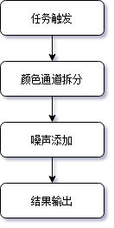
噪声处理模块支持为图像提供高斯噪声、泊松噪声、椒盐噪声、斑点噪声、瑞利噪声、指数噪声、伽马噪声、均匀噪声共八种噪声。其程序流程图如图8所示。
图8 噪声模块流程图
用户可以通过按钮对图像进行空间域滤波。

图9 噪声模块用户界面
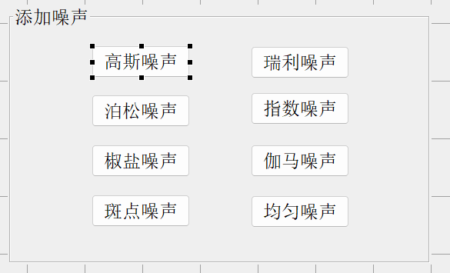
对于高斯、泊松、椒盐、斑点这四种噪声，本程序采用imnoise()函数实现，实现代码以高斯噪声为例，如下所示。
% 高斯噪声
% --- Executes on button press in n1.
function n1_Callback(hObject, eventdata, handles)

handles.img = imnoise(handles.img,'gaussian');
axes(handles.g2);
cla;
imshow(handles.img);
guidata(hObject,handles);

% 检查图像是否为彩色
mysize=size(handles.img);
if numel(mysize)>2
updateg345(handles)
else
updateg3_1(handles)
end

% hObject handle to n1 (see GCBO)
% eventdata reserved - to be defined in a future version of MATLAB
% handles structure with handles and user data (see GUIDATA)

对于瑞利、指数、伽马、均匀这四种噪声，本程序采用自定义函数add_noise()函数实现，具体实现流程位于add_noise.m文件，实现代码以瑞利噪声为例，如下所示。
function IJ = add_noise(I, type, x, y)
% add_noise 函数用以产生前面所述几种噪声的随机序列.
% input:
% I：输入图像矩阵，为灰度图像
% type: 字符串，取值随噪声种类而定
% 高斯噪声: gaussian，参数为(x,y)，默认值为(0,10)
% 瑞利噪声: rayleigh，参数为x，默认值为30
% 伽马噪声: gamma，参数为(x,y),默认值为(2,10)
% 指数噪声： exp，参数为x,默认值为15
% 均匀分布： uniform，参数为(x,y)，默认值为(-20,20)
% 椒盐噪声： salt & pepper: 强度为x，默认值为0.02
% output:
% IJ:添加噪声后的图像
% example:
% I=imread('a.bmp');
% IJ=add_noise(I,'salt & pepper',0.1);
% imshow(IJ)

% 预处理
if ndims(I)>=3
I=rgb2gray(I);
end

[M,N]=size(I);

% 设置默认噪声类型
if nargin == 1
type='gaussian';
end

% 开始处理
switch lower(type)
%高斯噪声的情况
case 'gaussian'
if nargin<4
y=10;
end
if nargin <3
x=0;
end
% 产生高斯分布随机数
R = normrnd(x,y,M,N);
IJ=double(I)+R;
IJ=uint8(round(IJ));
%均匀噪声的情况
case 'uniform'
if nargin<4
y=3;
end
if nargin <3
x=-3;
end

% 产生均匀分布随机数
R = unifrnd(x,y,M,N);
IJ=double(I)+R;
IJ=uint8(round(IJ));

%椒盐噪声的情况
case 'salt & pepper'
if nargin < 3
x= 0.02;
end

% 调用imnoise函数
IJ=imnoise(I,'salt & pepper', x);

%瑞利噪声的情况
case 'rayleigh'
if nargin < 3
x = 30;
end

% 产生瑞利分布随机数
R = raylrnd(x,M,N);
IJ=double(I)+R;
IJ=uint8(round(IJ));

%指数噪声的情况
case 'exp'
if nargin < 3
x = 15;
end
R=exprnd(x,M,N);
IJ=double(I)+R;
IJ=uint8(round(IJ));

%伽马噪声的情况
case 'gamma'
if nargin <4
y=10;
end
if nargin<3
x=2;
end

R=gamrnd(x,y,M,N);
IJ=double(I)+R;
IJ=uint8(round(IJ));
otherwise
error('Unknown distribution type.')
end

% 瑞利噪声
% --- Executes on button press in n5.
function n5_Callback(hObject, eventdata, handles)
% 提取三个颜色通道
r=handles.img(:,:,1);
g=handles.img(:,:,2);
b=handles.img(:,:,3);

% 分别添加瑞利噪声并还原图像
r1=add_noise(r, 'rayleigh',30);
g1=add_noise(g, 'rayleigh',30);
b1=add_noise(b, 'rayleigh',30);
rcon=cat(3,r1,g1,b1);

% 显示图像
axes(handles.g2);
cla;
imshow(rcon)
handles.img=rcon;
updateg345(handles)

% hObject handle to n5 (see GCBO)
% eventdata reserved - to be defined in a future version of MATLAB
% handles structure with handles and user data (see GUIDATA)
  - 边缘提取模块设计
边缘提取模块支持Sobel、Roberts、LOG三种方法的边缘提取，程序流程图如图10所示。

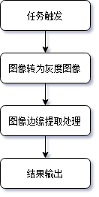
图10 边缘提取模块流程图
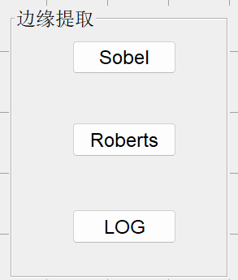
用户可以通过按钮对图像进行边缘提取。
图11 边缘提取模块用户界面
本程序先对图像类型进行判断，如为彩色图像则转换为灰度图像，然后使用edge()函数进行对应类型的边缘提取，具体实现代码如下所示。
% Sobel边缘提取
% --- Executes on button press in m1.
function m1_Callback(hObject, eventdata, handles)

mysize=size(handles.img);
if numel(mysize)>2
handles.img=rgb2gray(handles.img);
end
handles.img=edge(handles.img,'sobel');
axes(handles.g2);
cla;
imshow(handles.img);
guidata(hObject,handles);
updateg3_1(handles);

% hObject handle to m1 (see GCBO)
% eventdata reserved - to be defined in a future version of MATLAB
% handles structure with handles and user data (see GUIDATA)

% Roberts边缘提取
% --- Executes on button press in m2.
function m2_Callback(hObject, eventdata, handles)

% 检查图像是否为彩色
mysize=size(handles.img);
if numel(mysize)>2
handles.img=rgb2gray(handles.img);
end
handles.img=edge(handles.img,'roberts');
axes(handles.g2);
cla;
imshow(handles.img);
guidata(hObject,handles);
updateg3_1(handles);

% hObject handle to m2 (see GCBO)
% eventdata reserved - to be defined in a future version of MATLAB
% handles structure with handles and user data (see GUIDATA)

% LOG边缘提取
% --- Executes on button press in m3.
function m3_Callback(hObject, eventdata, handles)

% 检查图像是否为彩色
mysize=size(handles.img);
if numel(mysize)>2
handles.img=rgb2gray(handles.img);
end
handles.img=edge(handles.img,'log');
axes(handles.g2);
cla;
imshow(handles.img);
guidata(hObject,handles);
updateg3_1(handles);

% hObject handle to m3 (see GCBO)
% eventdata reserved - to be defined in a future version of MATLAB
% handles structure with handles and user data (see GUIDATA)

  - 维纳滤波复原模块设计
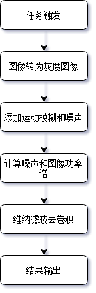
维纳滤波复原模块先对图像添加了运动模糊和噪声，然后使用维纳滤波去卷积。具体流程图如图12所示。
图12 维纳滤波复原模块流程图
本程序设置运动模糊的长度LEN为20，设置运动模糊的角度THETA为10度。使用fspecial()函数创建一个运动模糊的脉冲响应函数（PSF），使用imfilter()函数将运动模糊的PSF应用到图像I上，并使用’conv’和’circular’选项进行卷积，生成与图像大小相同的随机噪声，其标准差为0.03。使用imadd()函数将噪声添加到运动模糊的图像上，得到含噪声的图像K。计算噪声的快速傅里叶变换（FFT）的绝对值平方，并存储在NP中。计算噪声功率NPower，通过将NP的所有元素相加然后除以噪声元素的总数。计算NP的逆FFT，并使用fftshift()和real()函数调整其位置并获取实部，得到噪声的自相关NCORR。对原始图像I执行类似的操作以计算图像的功率IPower和自相关ICORR。使用deconvwnr()函数对含噪声的图像K进行维纳滤波去卷积，使用前面计算得到的PSF、噪声功率和图像功率。
% --- Executes on button press in p1.
function p1_Callback(hObject, eventdata, handles)
%维纳滤波复原，复原含有噪声和运动模糊的图片

% 检查图像是否为彩色
mysize=size(handles.img);
if numel(mysize)>2
handles.img = rgb2gray(handles.img);
end

I=handles.img;
I=im2double(I);
LEN=20; % 参数设置
THETA=10;
PSF=fspecial('motion',LEN,THETA); % 产生PSF
J=imfilter(I,PSF,'conv','circular');% 运动模糊
noise=0.03*randn(size(I));
K=imadd(J,noise); % 添加噪声
NP=abs(fft2(noise)).^2;
NPower=sum(NP(:))/prod(size(noise));
NCORR=fftshift(real(ifft2(NP)));
IP=abs(fft2(I).^2);
IPower=sum(IP(:))/prod(size(I));
ICORR=fftshift(real(ifft2(IP)));
L=deconvwnr(K,PSF,NCORR,ICORR);
handles.img=L;

axes(handles.g2);
cla;
imshow(handles.img);
guidata(hObject,handles);

updateg3_1(handles)

% hObject handle to p1 (see GCBO)
% eventdata reserved - to be defined in a future version of MATLAB
% handles structure with handles and user data (see GUIDATA)

  - 图像类型转换模块设计
图像类型转换模块支持将图像进行二值化、灰度、索引等操作，流程图如图13所示。
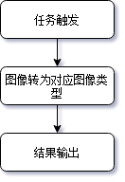
图13 图像类型转换模块流程图
本程序使用常见的图像类型转换函数实现，具体代码如下所示。
% 二值化
% --- Executes on button press in m5.
function m5_Callback(hObject, eventdata, handles)

thresh = graythresh(handles.img); %自动确定二值化阈值
handles.img = im2bw(handles.img,thresh);
axes(handles.g2);
cla;
imshow(handles.img);
guidata(hObject,handles);
updateg3_1(handles);

% hObject handle to m5 (see GCBO)
% eventdata reserved - to be defined in a future version of MATLAB
% handles structure with handles and user data (see GUIDATA)

% 反色
% --- Executes on button press in invc.
function invc_Callback(hObject, eventdata, handles)

x=handles.img;
r=x(:,:,1); r=256-r;
g=x(:,:,2); g=256-g;
b=x(:,:,3); b=256-b;
handles.img=cat(3,r,g,b);
axes(handles.g2);
cla;
imshow(handles.img);
updateg345(handles);
guidata(hObject,handles);

% hObject handle to invc (see GCBO)
% eventdata reserved - to be defined in a future version of MATLAB
% handles structure with handles and user data (see GUIDATA)

% 灰度
% --- Executes on button press in m4.
function m4_Callback(hObject, eventdata, handles)

handles.img = rgb2gray(handles.img);
axes(handles.g2);
cla;
imshow(handles.img);
guidata(hObject,handles);
updateg3_1(handles);

% hObject handle to m4 (see GCBO)
% eventdata reserved - to be defined in a future version of MATLAB
% handles structure with handles and user data (see GUIDATA)

% 索引
% --- Executes on button press in m8.
function m8_Callback(hObject, eventdata, handles)

map3= colorcube(256);
handles.img=rgb2ind(handles.img,map3);
axes(handles.g2);
cla;
imshow(handles.img);
guidata(hObject,handles);

% 检查图像是否为彩色
mysize=size(handles.img);
if numel(mysize)>2
updateg345(handles)
else
updateg3_1(handles)
end

% hObject handle to m8 (see GCBO)
% eventdata reserved - to be defined in a future version of MATLAB
% handles structure with handles and user data (see GUIDATA)

  - 直方图模块设计
直方图模块采用三个坐标系控件显示，支持RGB和灰度双模式显示，可以自动根据预览图像绘制直方图。具体流程图如图14所示。
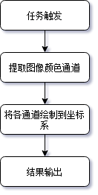
图14 图像类型转换模块流程图
程序代码如下所示。
%彩色直方图更新函数
function updateg345(handles)
ImageData1 = reshape(handles.img(:,:,1), [size(handles.img, 1) * size(handles.img, 2) 1]);
ImageData2 = reshape(handles.img(:,:,2), [size(handles.img, 1) * size(handles.img, 2) 1]);
ImageData3 = reshape(handles.img(:,:,3), [size(handles.img, 1) * size(handles.img, 2) 1]);
[H1, X1] = hist(ImageData1, 1:5:256);
[H2, X2] = hist(ImageData2, 1:5:256);
[H3, X3] = hist(ImageData3, 1:5:256);
axes(handles.g3);
cla;
hold on;
plot(X1, H1, 'r');
axis([0 256 0 max(H1)]);
axes(handles.g4);
cla;
hold on;
plot(X2, H2, 'g');
axis([0 256 0 max(H2)]);
axes(handles.g5);
cla;
hold on;
plot(X3, H3, 'b');
axis([0 256 0 max(H3)]);

% 灰度直方图更新函数
function updateg3_1(handles)
% 清除其他颜色直方图
axes(handles.g4);
cla;
axes(handles.g5);
cla;

% 绘制直方图
ImageData = reshape(handles.img, [size(handles.img, 1) * size(handles.img, 2) 1]);
[H, X] = hist(ImageData, 1:5:256);
axes(handles.g3);
cla;
hold on;
plot(X, H, 'k');
axis([0 256 0 max(H)]);

- 仿真效果图
  - 功能测试
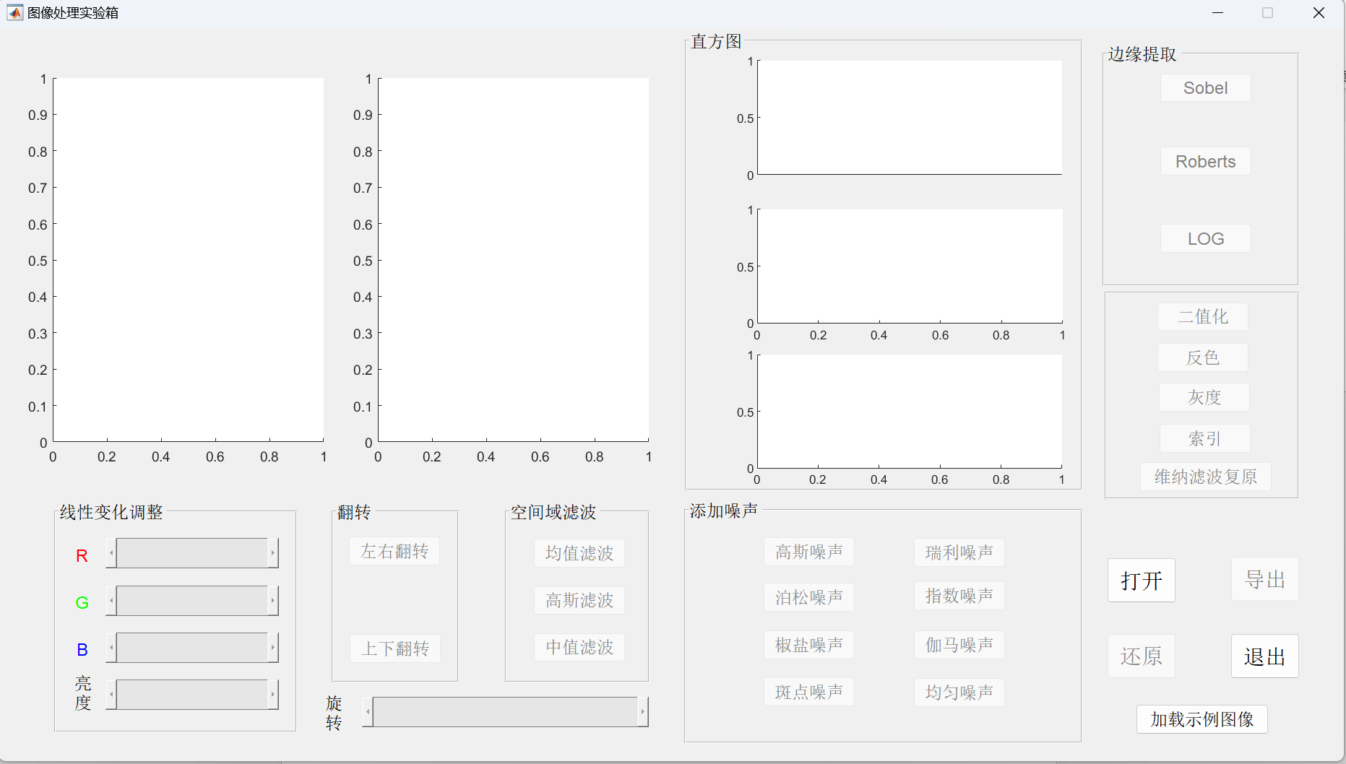
运行程序，程序界面如图所示。
图15 程序界面

点击【加载示例图片】即可导入演示图片，用户也可以自行使用【打开】导入。
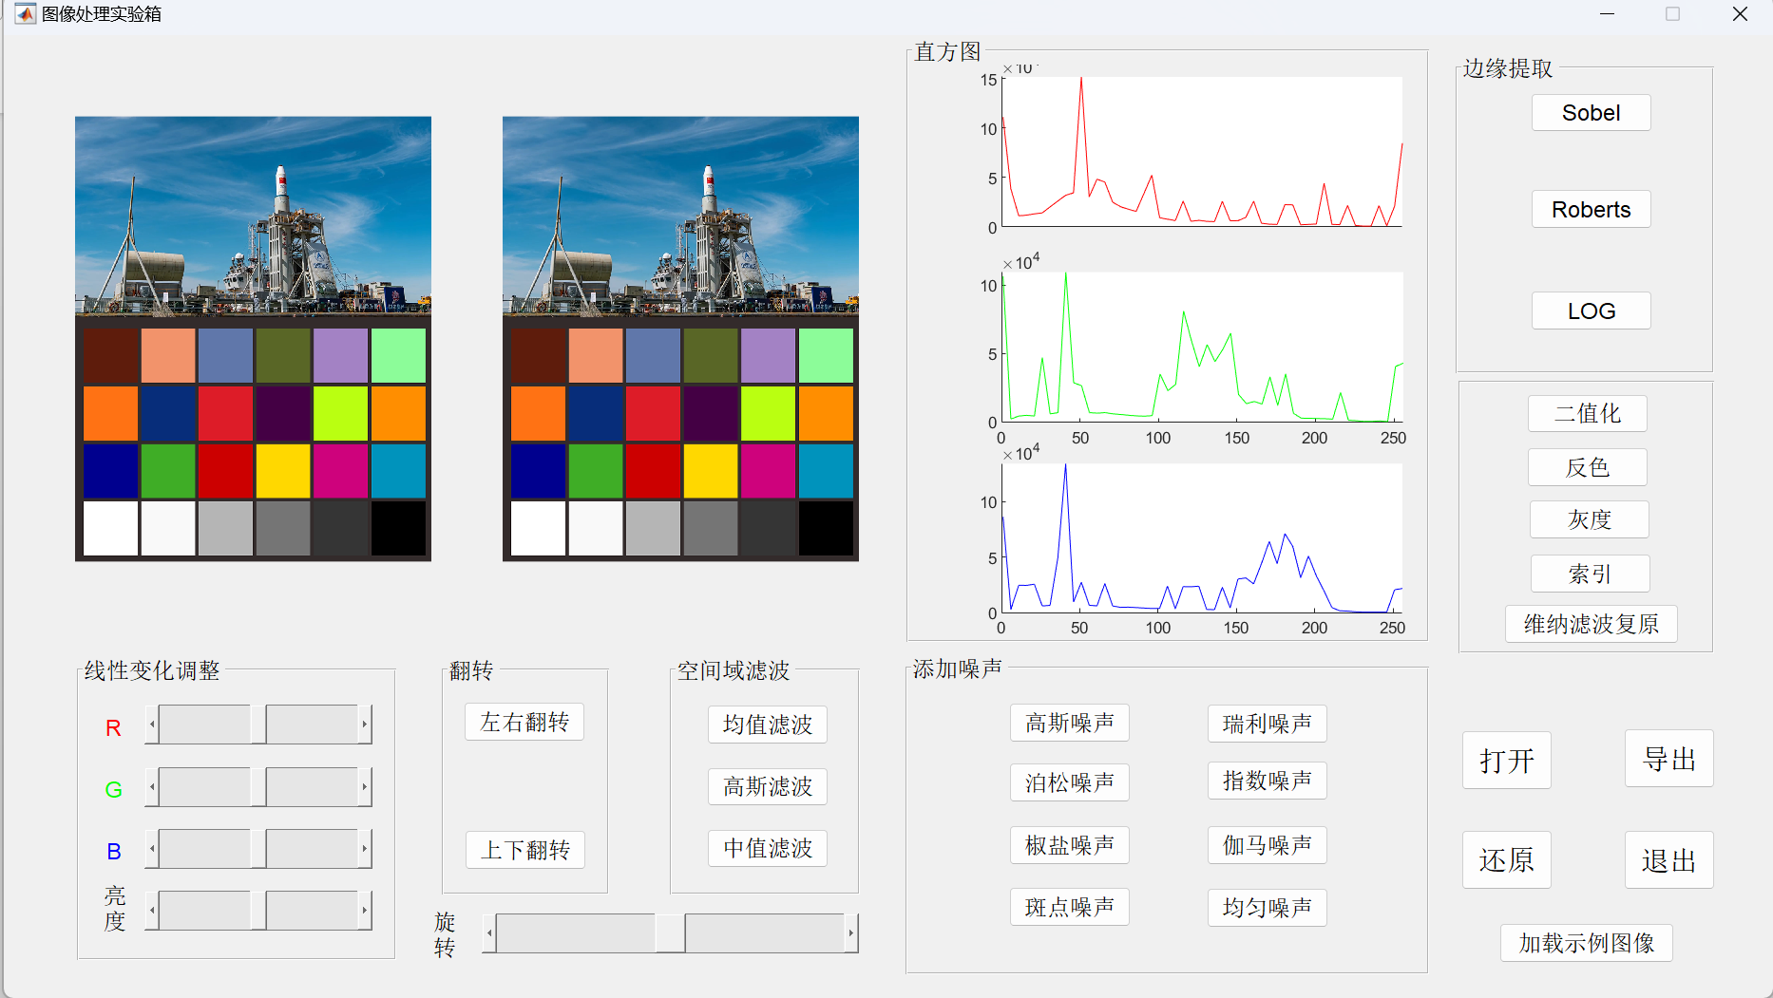
图16 导入图片

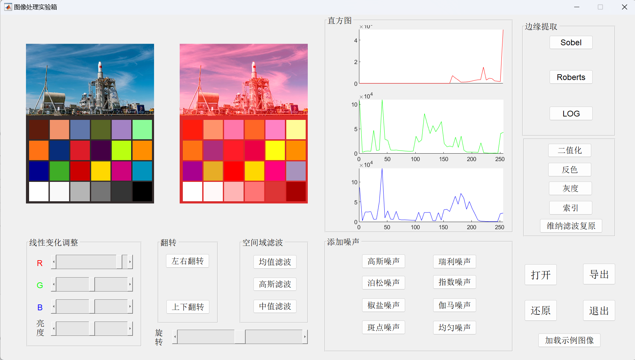
拖动【R】滑块可改变图像红色通道。
图17 线性变化演示

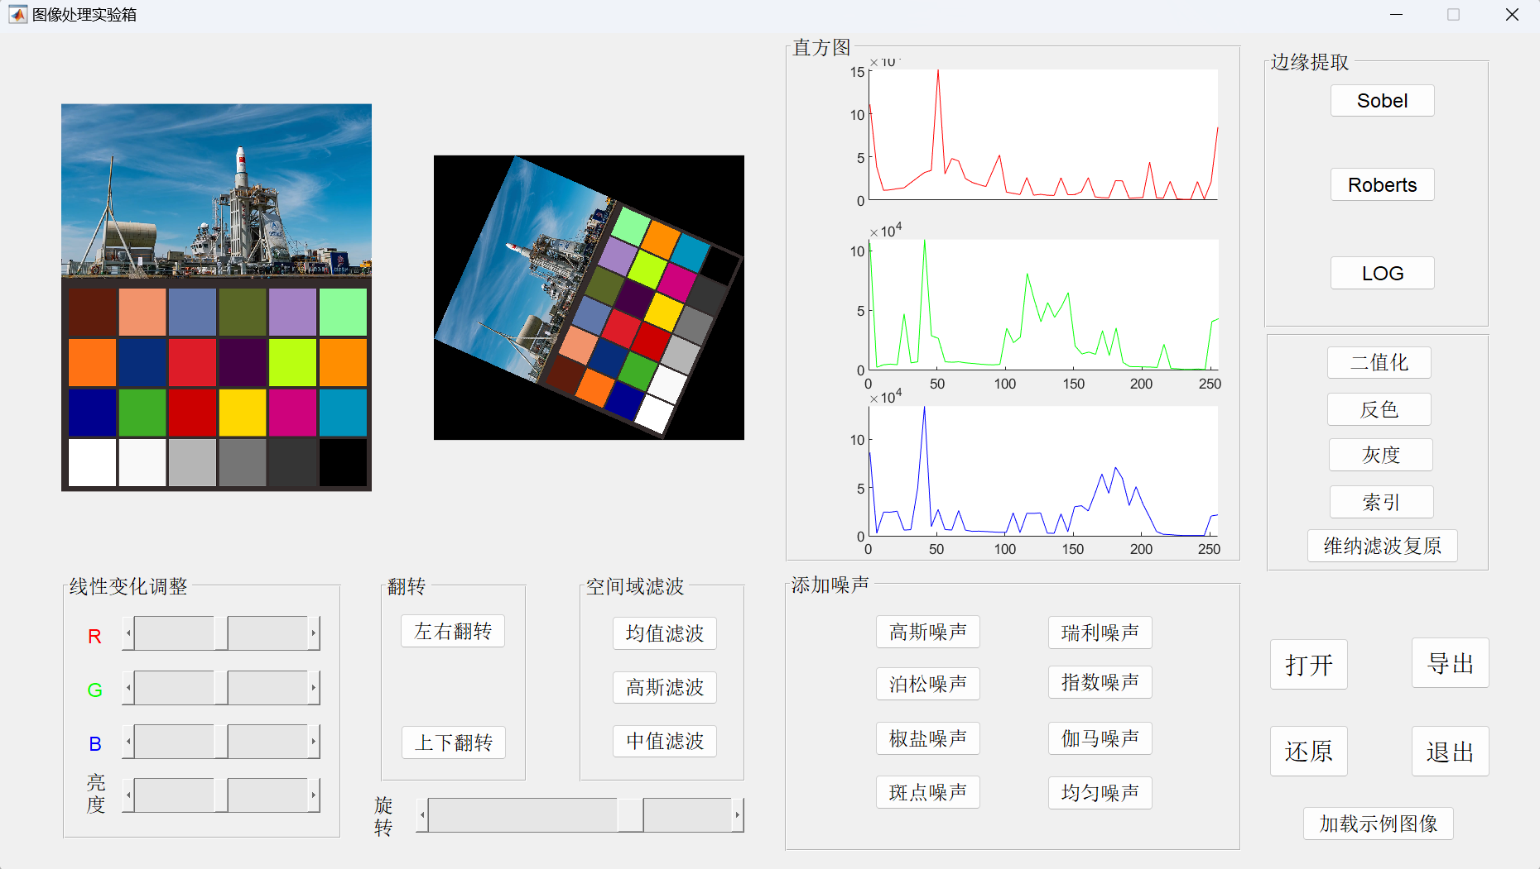
拖动【旋转】滑块，可以旋转图像。
图18 几何变换演示

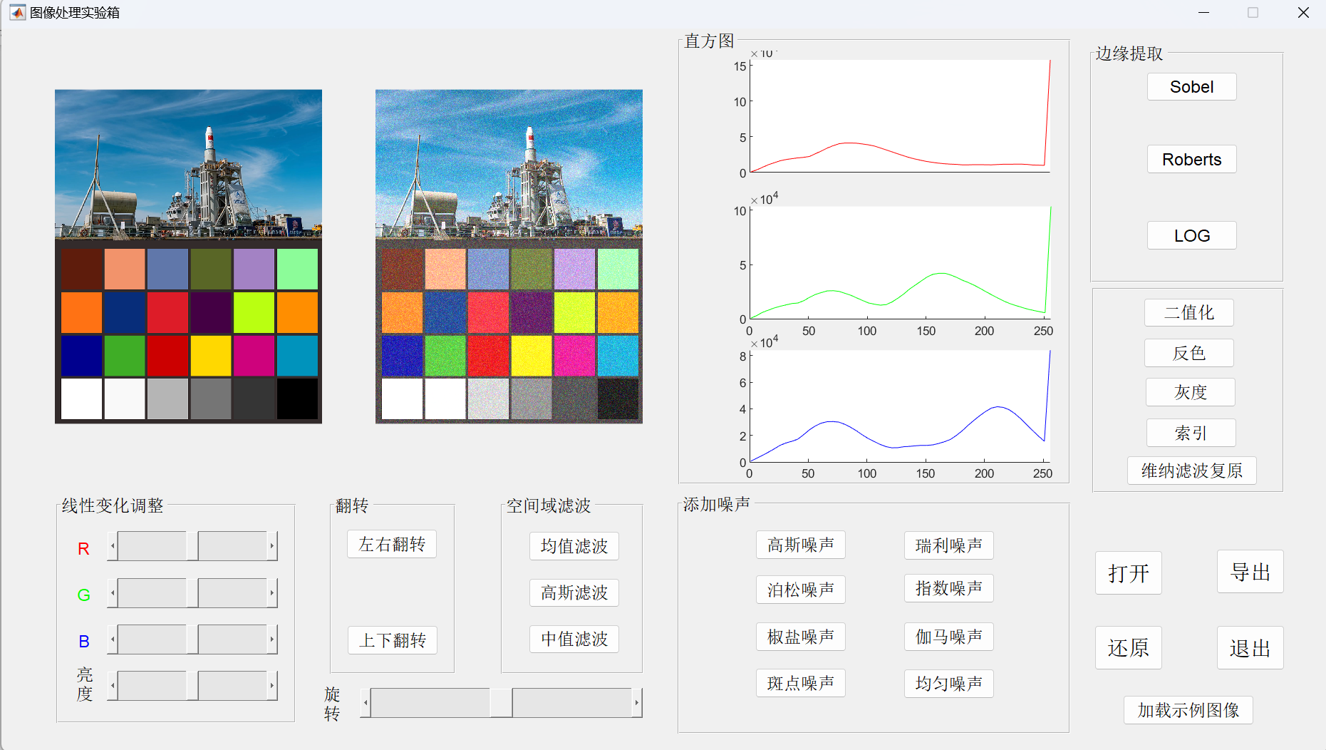
点击【瑞利噪声】为图像添加噪声。
图19 噪声添加演示

点击【Roberts】为图像进行边缘提取。
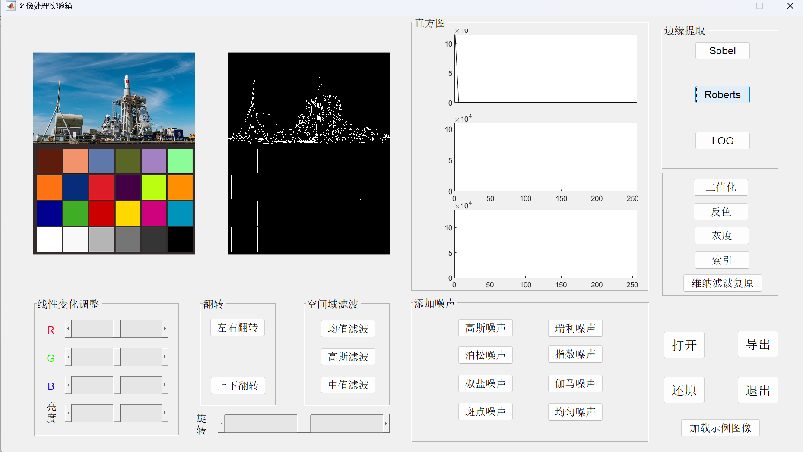
图20 边缘提取演示

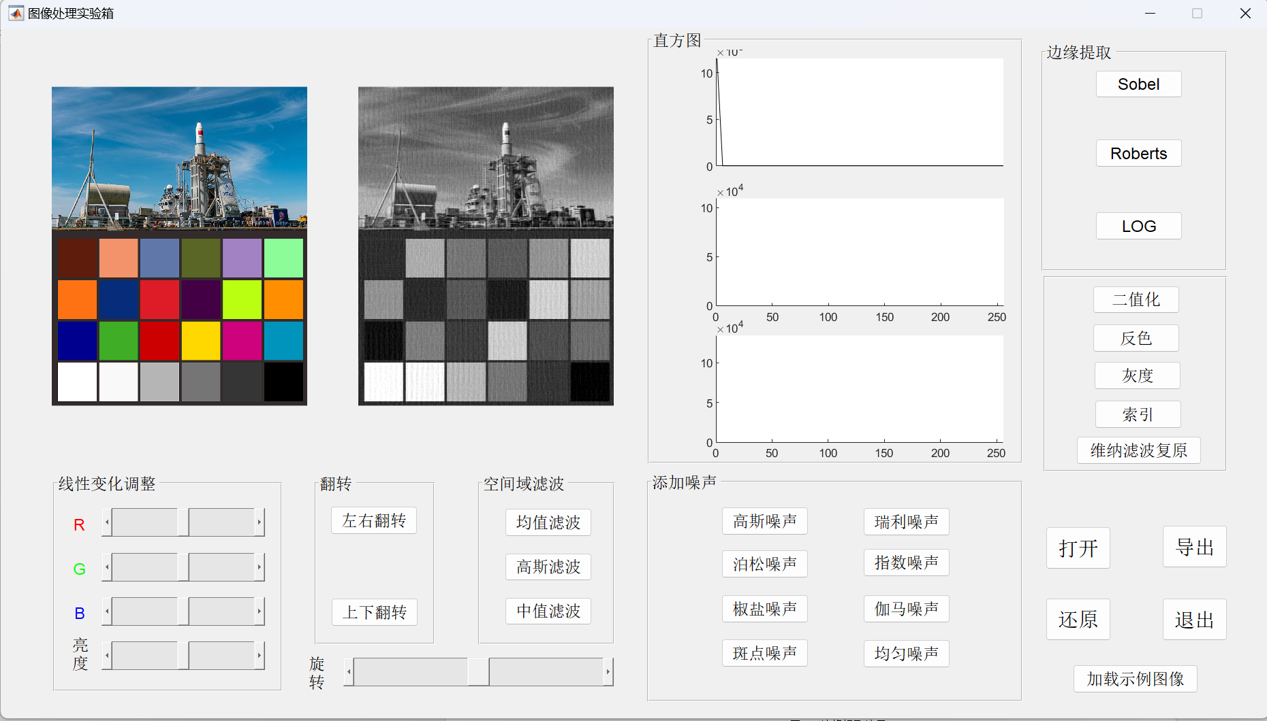
点击【维纳滤波复原】进行维纳滤波实验。
图21 维纳滤波复原演示

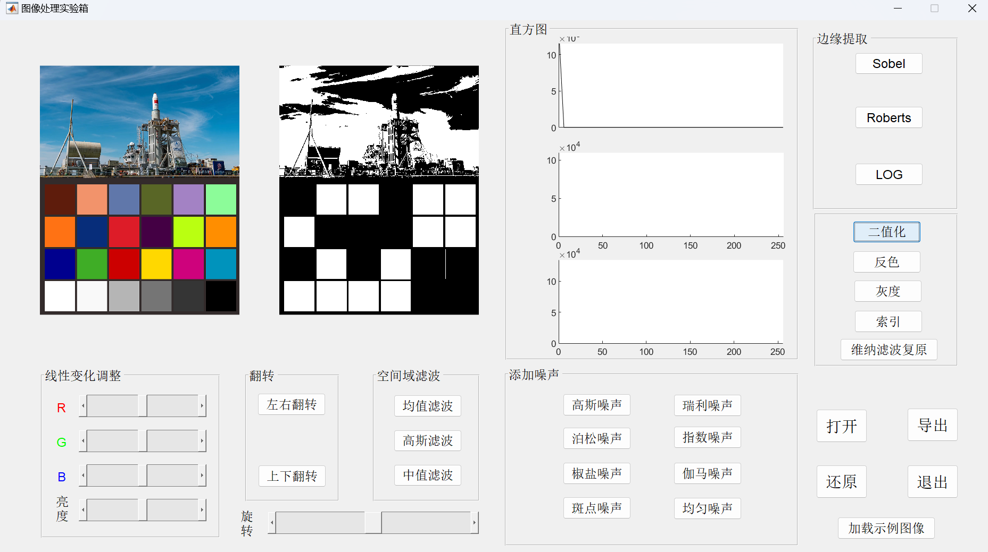
点击【二值化】对图像进行二值化转换。
图22 图像类型转换演示

- 课程总结
首先，通过本次的课程设计我又进一步学习和掌握图像处理的有关知识，加深了对图像处理原理的理解。同时初步掌握简单MATLAB图像处理应用的设计、制作、调试的方法。提高了自己动手实践能力和科学的思维能力。
其次，在课程设计过程中，能够不断地发现问题，并想办法解决，如此提高了我自己解决问题的能力。在编写程序方面，我对MATLAB编程结构和技巧也有了深刻的理解和领会。此次课程设计还让我明白了流程图的重要性，以前在编程的时候，我从不写流程图，直接开始写程序，这样出现了不该出现的问题。但这次课程设计时，我试着先写出流程图然后按照流程图编写程序，结果错误少了很多，即使有错误只要根据流程图一查就知道错在哪里，这让我节省了大量的时间和精力。所以我认识到，以后要编写程序时，先写流程图是很有必要的。
本次图像处理课程设计让我受益匪浅。在今后的学习和工作中，我将继续努力，不断提高自己的专业技术水平。

